*Федеральное государственное бюджетное образовательное учреждение* *высшего образования*

|  |  |
| --- | --- |
| Gerb-BMSTU_01 | ***«Московский государственный технический университет имени Н.Э. Баумана***  ***(национальный исследовательский университет)»***  ***(МГТУ им. Н.Э. Баумана)*** |

ФАКУЛЬТЕТ: ИНФОРМАТИКА И СИСТЕМЫ УПРАВЛЕНИЯ

КАФЕДРА: КОМПЬЮТЕРНЫЕ СИСТЕМЫ И СЕТИ (ИУ6)

**Отчет**

**по лабораторной работе № 7**

**Название лабораторной работы:** Подпрограммы. Средства отладки Delphi

**Дисциплина:** Основы программирования

Студент гр. ИУ6-12Б  **\_\_\_\_\_\_\_\_\_\_\_\_\_\_\_\_\_\_ С.В.Астахов**

(Подпись, дата) (И.О. Фамилия)

Преподаватель  **\_\_\_\_\_\_\_\_\_\_\_\_\_\_\_\_\_\_ \_\_\_\_\_\_\_\_\_\_\_\_\_\_\_\_\_\_**

(Подпись, дата) (И.О. Фамилия)

Москва, 2019

I вариант

Задание 1

Решить задачу, используя процедуру или функцию. Выбор обосновать. На примере полученной программы продемонстрировать умение:

1. назначать точку останова;
2. выполнить программу по шагам с заходом в процедуры и без захода;
3. определять значения переменных на конкретном шаге.

Треугольник задан координатами своих вершин. Кроме того, даны координаты ***m*** точек на плоскости. Определить, сколько точек находится внутри фигуры. Для определения принадлежности точки треугольнику использовать метод сравнения площадей.

Текст программы:

program Project1;

{$APPTYPE CONSOLE}

uses

SysUtils;

function TriangleS(x1,y1,x2,y2,x3,y3:integer):real;

var v1x,v1y,v2x,v2y:integer;

begin

v1x:=x2-x1;

v1y:=y2-y1;

v2x:=x3-x1;

v2y:=y3-y1;

{

vectors, on whitch triangle is drown

}

TriangleS := abs((v1x\*v2y - v2x\*v1y))/2;

{

S as 0.5\*S of parallelogramm, found as module of vectors multiplication

|i j k|

|v1x v1y 0|

|v2x x2y 0|

}

end;

var a1,b1,a2,b2,a3,b3,xp,yp:integer;

n,i,pIn:byte;

eps:real;

begin

writeln('Enter coords of triangles points x1,y1,..y3 (with spaces)');

readln(a1,b1,a2,b2,a3,b3);

writeln('Enter number of points');

readln(n);

writeln('Vvedite pogreshnost');

readln(eps);

if ((n <= 0) or (eps <= 0)) then

writeln('Wrong inputs (n or eps <=0)')

else

begin

pIn:=0;

writeln('Enter points coords (each pair in new string, space in each pair)');

for i := 1 to n do

begin

readln(xp,yp);

if (abs(

TriangleS(a1,b1,a2,b2,a3,b3)

-TriangleS(xp,yp,a2,b2,a3,b3)

-TriangleS(a1,b1,xp,yp,a3,b3)

-TriangleS(a1,b1,a2,b2,xp,yp))

<=eps) then

pIn:=pIn+1;

end;

writeln('Points in triangle: ',pIn);

end;

readln;

end.

Тесты

|  |  |  |
| --- | --- | --- |
| Входные данные | Ожидаемые выходные данные | Выходные данные |
| 0 0 0 5 5 0  1  0.05  1 1 | Points in triangle: 1 | Points in triangle: 1 |
| 0 0 0 5 5 0  3  0.07  1 2  2 1  -1 -1 | Points in triangle: 2 | Points in triangle: 2 |
| 0 1 1 0 -5 -5  5  -6 | Wrong inputs (n or eps <= 0) | Wrong inputs (n or eps <= 0) |
| 0 0 0 5 5 0  2  0.1  6 6  -2 -3 | Points in triangle: 0 | Points in triangle: 0 |

Вывод

* Использование подпрограмм экономит время на написание программы и делает исходный код более читаемым при решении задач, где нужно несколько раз повторять одни и те же действия с разными данными
* Данную задачу удобнее всего решать функцией, т. к. нужно получить только одно значение — площадь треугольника
* Delpi обладает такими удобными средствами пошаговой отладки как Trace into(пошаговое выполнение с заходом в подпрограммы), Step over(пошаговое выполнение без захода в подпрограмму), Watches(наблюдения), Breakpoints(точки останова)

Схема алгоритма

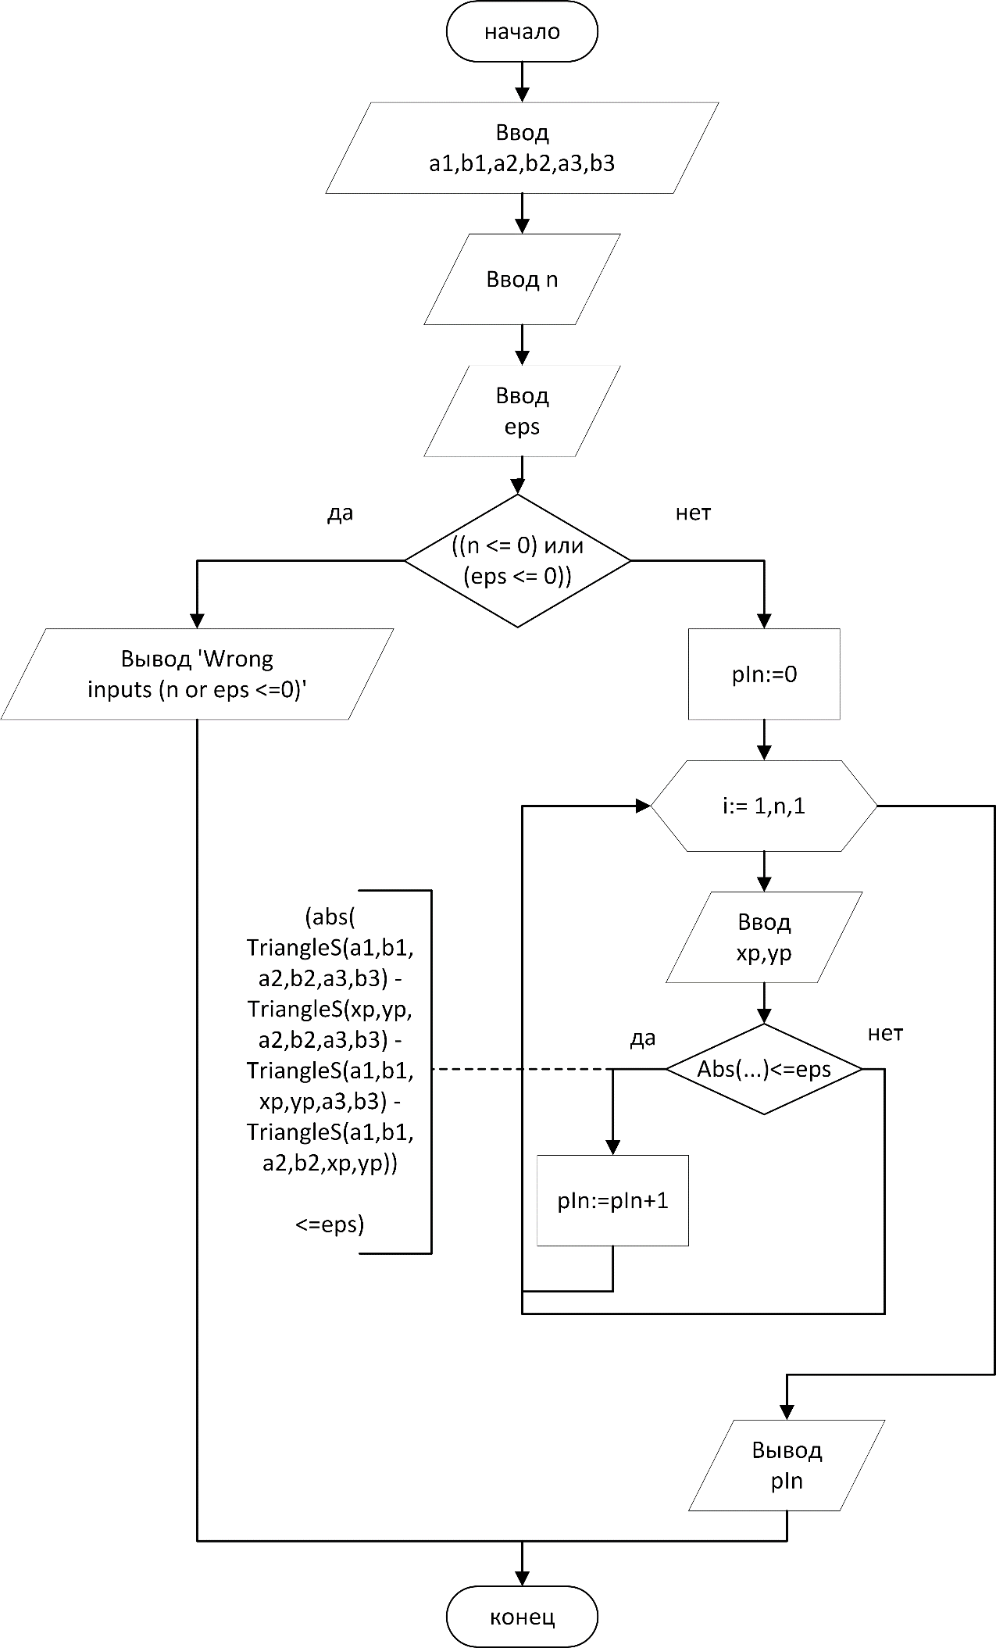

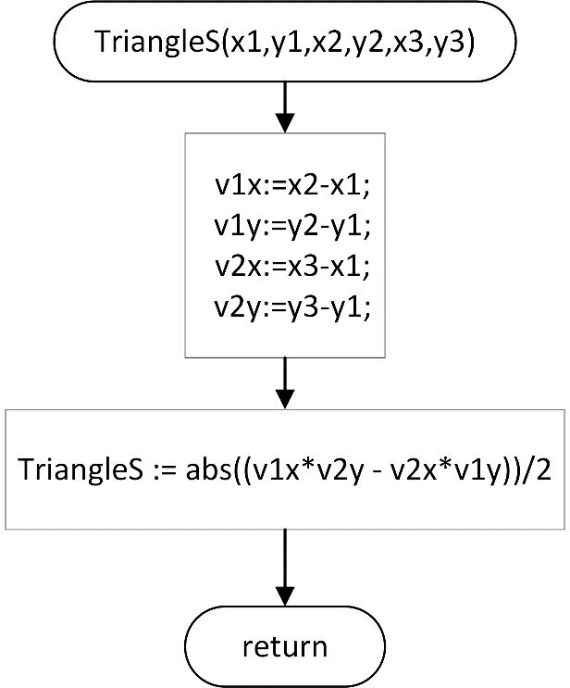

Наблюдения и точка останова:

